Отчёт по лабораторной работе №5

Модель Хищник-Жертва

Тасыбаева Н.С.

Содержание

# 1 Подготовила

* Тасыбаева Наталья Сергеевна
* Группа НПИбд-02-20
* Студ. билет 1032201735

# 2 Цель работы

Изучить модель “Хищник-Жертва” и построить графики функций.

# 3 Задание

Вариант №6

Для модели «хищник-жертва»:

$$\left\{\begin{matrix}\frac{dx}{dt}=−0.17x\left(t\right)+0.046x\left(t\right)y\left(t\right) \\ \frac{dy}{dt}=0.37y\left(t\right)−0.034x\left(t\right)y\left(t\right)\end{matrix}\right.$$

Постройте график зависимости численности хищников от численности жертв, а также графики изменения численности хищников и численности жертв при следующих начальных условиях: $x_{0}=11$ и $y_{0}=16$. Найдите стационарное состояние системы. # Теоретическое введение

Простейшая модель взаимодействия двух видов типа «хищник — жертва» - модель Лотки-Вольтерры [1]. Данная двувидовая модель основывается на следующих предположениях:

1. Численность популяции жертв x и хищников y зависят только от времени (модель не учитывает пространственное распределение популяции на занимаемой территории)
2. В отсутствии взаимодействия численность видов изменяется по модели Мальтуса, при этом число жертв увеличивается, а число хищников падает
3. Естественная смертность жертвы и естественная рождаемость хищника считаются несущественными
4. Эффект насыщения численности обеих популяций не учитывается
5. Скорость роста численности жертв уменьшается пропорционально численности хищников

$$\left\{\begin{matrix}\frac{dx}{dt}=−ax\left(t\right)+bx\left(t\right)y\left(t\right) \\ \frac{dy}{dt}=cy\left(t\right)−dx\left(t\right)y\left(t\right)\end{matrix}\right.$$

В этой модели $x$– число жертв, $y$- число хищников. Коэффициент $a$ описывает скорость естественного прироста числа жертв в отсутствие хищников, $с$— естественное вымирание хищников, лишенных пищи в виде жертв. Вероятность взаимодействия жертвы и хищника считается пропорциональной как количеству жертв, так и числу самих хищников ($xy$). Каждый акт взаимодействия уменьшает популяцию жертв, но способствует увеличению популяции хищников (члены $−bxy$ и $dxy$ в правой части уравнения). Стационарное состояние системы (положение равновесия, не зависящее от времени решение) будет в точке: $x_{0}=\frac{c}{d}$, $y_{0}=\frac{a}{b}$.

# 4 Выполнение лабораторной работы

## 4.1 Расчет стационарного состояния системы

$x_{0}=\frac{c}{d}=\frac{0,37}{0,034}=10,88$

$y_{0}=\frac{a}{b}=\frac{0,17}{0,046}=3,69$

## 4.2 Решение на OpenModelica

Сперва я написала код на OpenModelica [2] и построила два графика: - График зависимости численности популяций хищников и жертв от времени - График зависимости численности хищников от численности жертв

model lab5_Tasybaeva  
Real x;  
Real y;  
Real a = 0.17;  
Real b = 0.046;  
Real c = 0.37;  
Real d = 0.034;  
Real t = time;  
initial equation  
x = 11;  
y = 16;  
equation  
der(x) = -a*x + b*x*y;  
der(y) = c*y - d*x*y;  
end lab5_Tasybaeva;

## 4.3 Результаты, получение с помощью OpenModelica

График колебания изменения численности хищников и численности жертв (рис. ??).

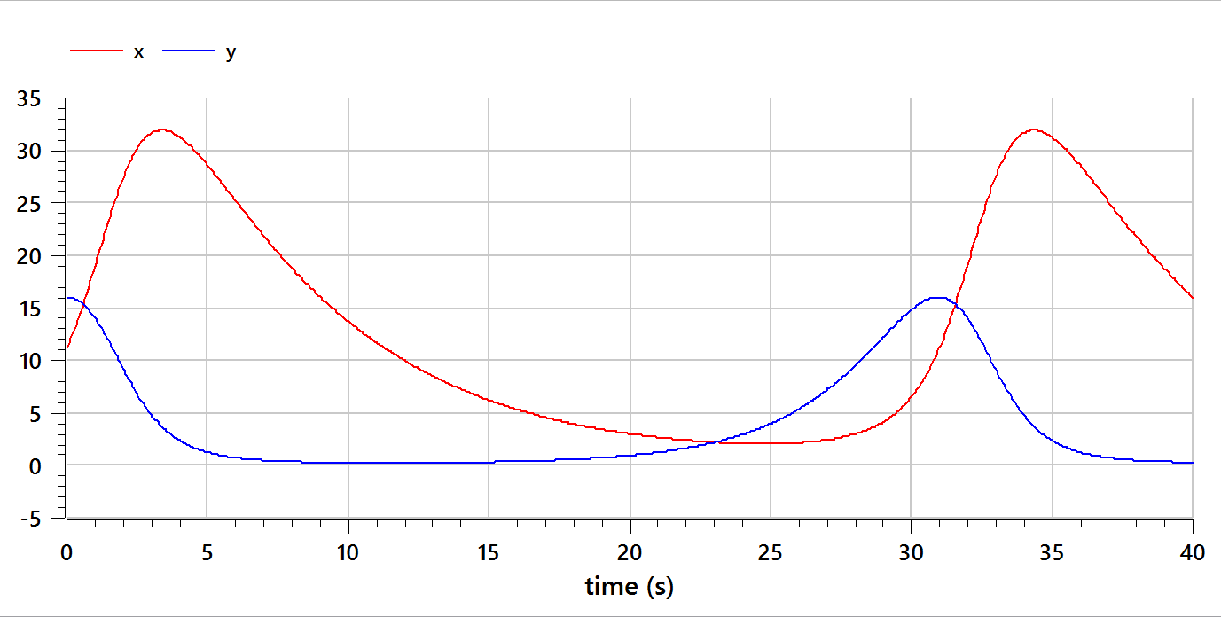

Колебания изменения численности хищников и жертв

График зависимости изменения численности хищников от изменения численности жертв (рис. ??).

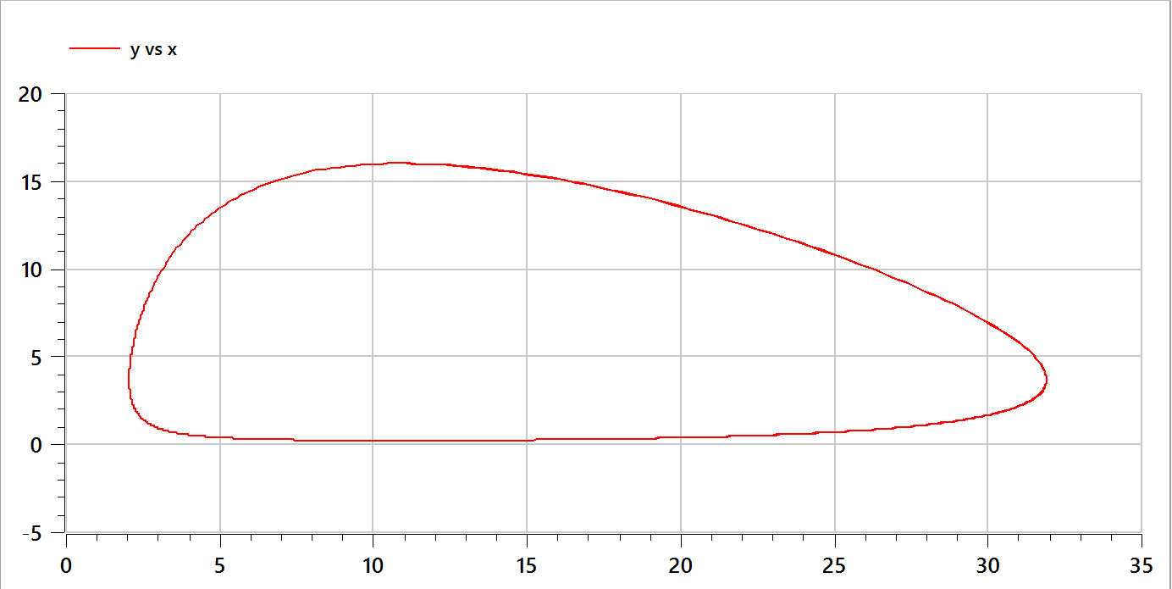

Зависимости изменения численности хищников от изменения численности жертв

## 4.4 Решение на языке julia

Далее я реализовала алгоритм на языке Julia [3].

using Plots  
using DifferentialEquations  
# вариант 6  
a = 0.17  
b = 0.046  
c = 0.37  
d = 0.034  
function system(dx, x, p, t)  
 dx[1] = -a*x[1] + b*x[1]*x[2]  
 dx[2] = c*x[2] - d*x[1]*x[2]  
end  
t0 = 0  
tmax=80  
T=(t0, tmax)  
x0 = [11, 16]   
t = collect(LinRange(t0, tmax, 8000))   
prob = ODEProblem(system, x0, T)  
sol = solve(prob, saveat=t)  
y1 = [sol[i][1] for i in 1:length(sol)]  
y2 = [sol[i][2] for i in 1:length(sol)]  
plot(   
 t,   
 y1,   
 xlabel="Популяция хищников",   
 color=:red)  
savefig("lab5_1.png")  
plot(   
 t,   
 y2,   
 xlabel="Популяция жертв",   
 color=:green  
)  
savefig("lab5_2.png")  
plot(  
 y1,   
 y2,   
 xlabel="Популяция жертв",   
 ylabel="Популяция хищников",   
 label="Хищник против Жертвы",   
 color=:red,   
 xlim=[0,40],   
 ylim=[0,20]  
)   
savefig("lab5_3.png")

## 4.5 Результаты, получение с помощью julia

График колебания изменения численности хищников (рис. ??).

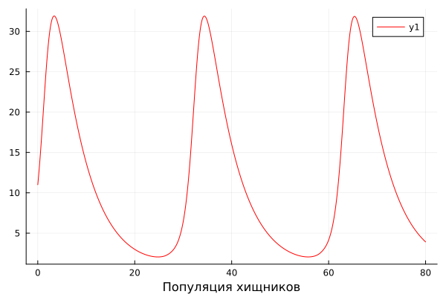

Колебания изменения численности хищников

График колебания изменения численности жертв (рис. ??).

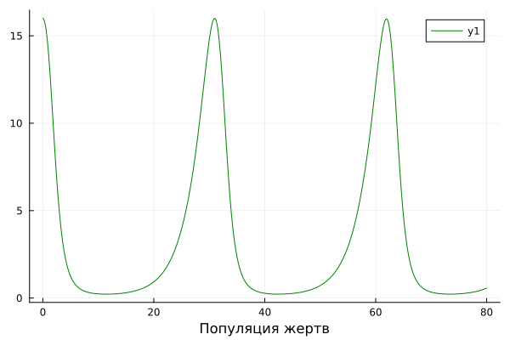

Колебания изменения численности жертв

График зависимости изменения численности хищников от изменения численности жертв (рис. ??).

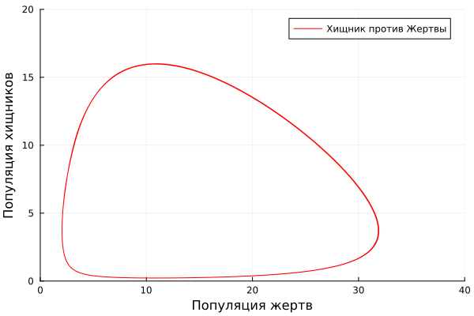

Зависимости изменения численности хищников от изменения численности жертв

# 5 Выводы

Я изучила можель «хищник-жертва» и построила график зависимости количества хищников от количества жертв, а также график колебаний изменений популяций хищников и популяций жертв в зависимости от времени.

# Список используемой литературы

1. Теоритический материал "Модель Хищник-Жертва" [Электронный ресурс]. URL: <https://esystem.rudn.ru/pluginfile.php/1971733/mod_resource/content/2/%D0%9B%D0%B0%D0%B1%D0%BE%D1%80%D0%B0%D1%82%D0%BE%D1%80%D0%BD%D0%B0%D1%8F%20%D1%80%D0%B0%D0%B1%D0%BE%D1%82%D0%B0%20%E2%84%96%204.pdf>.

2. Решение ОДУ на OpenModelica [Электронный ресурс]. URL: <https://habr.com/ru/post/202596/>.

3. Решение ОДУ на Julia [Электронный ресурс]. URL: <https://events.rudn.ru/event/107/papers/487/files/999-ittmm-template-ru_short_fin.pdf>.